Mavzu: Mustaqil ravishda o ‘rgatish va rivojlantirishga qaratilgan autodidaktik yondashuvlar
(2-soat amaliy mashg’ulot)
Reja:
      - O‘rganish jarayonidagi tartibga solishdagi tajribalar,vaqtni boshqarish va ta’lim maqsadlariga erishish vositalari, o ‘rganish jarayonida materalni tahlil qilish texnalogiyalari.
2.Tarbiyaviy jarayonda madaniy maskanlarning o‘rni
3.Milliy g‘urur va iftixorni shakllantirish
4.Jamoaviy hamkorlik va muloqotni rivojlantirish
5.Ta’lim oluvchilarning faolligini oshirishga yo‘naltirilgan pedagogik yondashuvlar.

Maktabning 296 o‘quvchilar bilan olib boradigan o‘quv mashg`ulotlaridan tashqari xilma-xil ta’lim-tarbiya ishlari sinfan tashqari ishlar nomini olgan. Sinfdan tashqari ishlar maktab ta’lim-tarbiya jarayonining tarkibiy qismi o‘quvchilarning bo‘sh vaqtlarini yo‘lga qo‘yish shakllaridan biridir. Sinfdan tashqari ishlar shaxsni har tomonlama kamol toptirish va uni hayotga faoliyatga tayyorlash uchun keng imkoniyatga ega. Bu ishlar bolalarning qiziqishlariga muvofiq tarzda ko‘ngillilik asosida tashkil qilinadi.
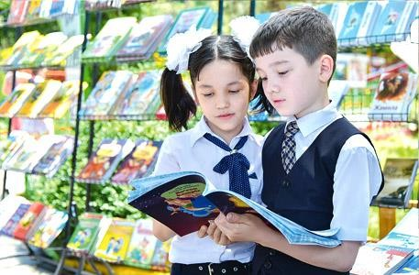
O‘quvchilar sinfdan va maktabdan tashqari ishlarda o‘zlarini qiziqtiradigan mashg`ulotlarni tanlab olishadi ularda mustaqil tashabbuskorona ishtirok etishadi. Maktab va sinfdan tashqari muassasalarning tashkiliy ishlarini, mazmuni va maqsadini belgilash bugungi kunimizning barcha qirralarini hisobga olishni talab etmoqda. Sinfdan tashqari mazkur tarbiyaviy ishlar shaxs kamoloti bosqichlarini belgilab olishga qaratilganligi bilan tavsiflanadi. Mazkur muammoni ijobiy hal etish uchun sinfdan tashqari, tarbiyaviy ishlar tizimida quyidagilar bo‘lishi lozim:
pedagoglar va o‘quvchilar o‘rtasida o‘zaro hurmat munosabatlarini shakllanganlikning o‘ziga xos an’ana vositalariga tayanish; ulg`ayayotgan inson shaxsini tarbiyada oliy ijtimoiy qadriyat deb tan olish, har bir bola, o‘smir va yosh yigitning betakror va o‘ziga xosligini hurmatlash, ijtimoiy huquqini e’tiborda tutish zarur. Sinfdan tashqari ishlarni to‘la qamrab olgan to‘garaklar bir necha xilda bo‘lishi mumkin: a) fan to‘garaklari; b) mohir qo‘llar to‘garaklari; v) duradgorlik to‘garaklari; g) sport to‘garagi; d) badiiy havaskorlik to‘garagi. O‘rta umumta’lim maktablarida bu ishlarni sinf rahbari va tarbiyaviy ishlar tashkilotchisi uyushtiradi. Sinf rahbari to‘garak rahbarlariga yaqindan yordam beradi.
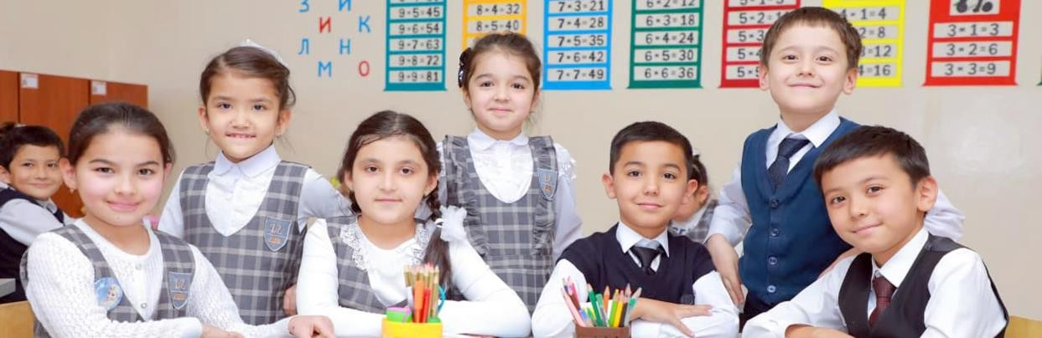
Qiziqishlari, intilishlari bir xil bo‘lgan o‘z o‘quvchilarini biror to‘garakka a’zo bo‘lishga chorlaydi. Sinfdan tashqari tashkil qilingan ishlar o‘quvchilar hayotidagi tarbiyaviy faoliyatni to‘ldiradi. Ularni dunyo qarashini to‘g`ri shakllanishiga, axloqiy kamol topishiga ko‘maklashadi.

Nazariy bilimlarni amaliyot, ishlab chiqarish bilan chambarchas bog`lanishiga zamin yaratadi. Sinfdan tashqari ishlarga rahbarlik qiluvchi tashkilotchilarning vazifalari ham ko‘p qirralidir. Sinfdan tashqari tarbiyaviy ishlar tashkilotchisining vazifalariga quyidagilar kiradi: darsdan tashqari tarbiyaviy ishlarni rejalashtirish va amalga oshirishni nazorat qilish; o‘quvchilarning sinfdan tashqari ko‘p qirrali ishlarni pedagogik jamoa, o‘quvchilar tashkilotlari sinf faollari yordamida yo‘lga qo‘yish; sinfdan tashqari ishlar yo‘nalishiga bevosita rahbarlik qilgan holda, o‘qituvchilar, sinf rahbarlari, ota-onalar, o‘quvchilar tashkilotlari, sinf faollariga uslubiy yordam ko‘rsatish; umummaktab va maktablararo o‘tkaziladigan eng muhim tarbiyaviy tadbirlarda qatnashish; o‘quvchilarning bo‘sh vaqtlarini tashkil
qilishda tarbiya va madaniyat muassasalari hamda jamoatchilik kuchidan keng foydalanish; Bu borada tashkilotchilar faolligini uchta asosiy tomonini ko‘rish mumkin: tashkilotchilik, uslubiy va ma’muriy. Bular ko‘pincha o‘zaro uzviy bog`langan holda namoyon bo‘ladi. Tashkilotchining tashkilotchilik faoliyatiga quyidagi bir qator ishlarni kiritish mumkin: tarbiyaviy ishlar sohasida erishilgan yutuq va kamchliklarni tahlil qilish; tarbiyaviy ishlarning maqsad va vazifalarini aniqlash; tarbiyaviy, ommaviy-siyosiy ishlarni rejalashtirish va ularning mazmuni, shakl va usullarini aniqlash; sinfdan tashqari tarbiyaviy ishlarni guruhlashtirish, boshqaruvchi shaxslarni aniqlash. Maktabda tarbiyaviy ishlarni aniq rejalashtirmasdan uning mazmuni, shakl va usullarini aniqlamasdan, ma’lum bir tizimga solmasdan turib ko‘zda tutilgan maqsadga erishish qiyin. Sinfdan tashqari ishlarning tarbiyaviy ta’siri ko‘p darajada o‘quv jarayonini tashkil etish saviyasiga hamda o‘quvchilar jamoachining xilma-xil ishlarni qanday yo‘lga qo‘yishga bog`liqdir.
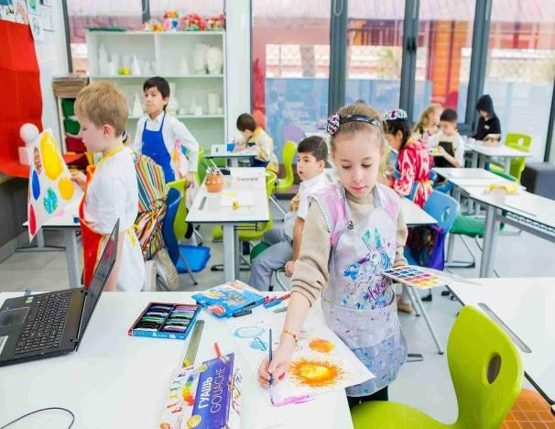
Sinfdan tashqari faoliyat majburiy dastur bilan chegaralanmaydi, balki yoshlari har xil o‘quvchilarni ihtiyoriy ravishda birlashtiradi. Ularning tashabbusi asosida ishlarni amalga oshiradi, fanga qiziqtiradi, ularni xalqning madaniy hayoti muhitiga olib kiradi. Sinfdan tashqari
ishlar shaxsdagi ijtimoiy faollik, ijtimoiy ong hamda axloqiy odatlarni tarkib toptirishning eng muhim omilidir. Bu faoliyat ilmiy jamoa, adabiy va maktab teatrlarining ishlari, turli mavzularda o‘tkaziladigan kitobxonlar konferensiyasi va munozaralar, siyosiy, axloqiy, ilmiy-ommabop va mehnat mavzularidagi ma’ruza va suhbatlar, ijtimoiy-foydali mehnat, siyosiy axborot, bayram kechlari va ertaliklari, to‘garak mashg`ulotlarini o‘z ichiga oladi. O‘quvchilarning sinfdan tashqari ishlari o‘z mazmuniga ko‘ra tafakkur faoliyati va munosabat vositasi hisoblanadi. Chunki sinfdan tashqari ishlarda olingan axborot idrok etiladi, qayta ishlanadi va shu asosda yangi bilimlar hosil qilinadi. O‘quvchilar sinfdan tashqari ishlarda qatnashib, turli kishilar bilan muayyan munosabatga kirishadi, turli vazifatlarga duch keladilar.
Shuning uchun ham o‘quvchilarning sinfdan tashqari faoliyatlari qanchalik xilma-xil bo‘lsa, ularning munosabatlari shunchalik boy, munosabat doirasi keng va ma’naviy o‘sishi samarali bo‘ladi. Sinfdan tashqaridagi tarbiyaviy ishlarda o‘quvchilar jamoada ishlashni o‘rganadilar ijtimoiy mehnat quvonchini his qiladilar, ishlab chiqarish mehnatiga qo‘shiladilar, jamoatchilik fikriga bo‘ysunishga, jamoa sharafi uchun kurashishga odatlanadilar. Sinfdan tashqari faoliyat unda qatnashuvchilarning ma’naviy va jismoniy rivojlanishi hamda yosh xususiyatlariga ko‘ra belgilanadi. Bu jarayonga ular ta’lim olayotgan maktabning sharoiti ham ta’sir etadi. Garchand mamlakatimizdagi barcha maktablarning vazifalari bir bo‘lsa-da, o‘sha maktablarning o‘ziga xos xususiyatlari bor va bu xususiyatlr madaniy va milliy sharoitlarda yaqqol ko‘rinadi.
Milliy g‘urur va iftixorni shakllantirish — bu millatning o‘ziga xosliklarini,
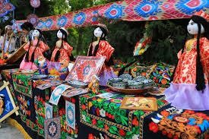
tarixi, madaniyati, qadriyatlarini va erishgan yutuqlarini ulug‘lash orqali xalqning o‘ziga bo‘lgan ishonchini oshirish va o‘z tarixiga, kelajagiga hurmatni kuchaytirish jarayonidir. Bu jarayon turli omillar orqali amalga
oshirilishi mumkin:
Ta'lim va tarbiya. Milliy g‘urur va iftixorni shakllantirishning birinchi qadamlaridan biri ta'limdir. Maktabda va oliy ta'lim muassasalarida millatning tarixiy voqealari, buyuk shaxslar va madaniy yutuqlari o‘rganiladi. Ta'lim jarayonida milliy qadriyatlar, til, adabiyot va san'atning o‘rni ta'kidlanishi kerak.
Madaniy meros va an'analarning saqlanishi Milliy g‘ururni shakllantirishda madaniy merosni saqlash va rivojlantirish muhim ahamiyatga ega. O‘zbek xalqining an'analari, urf-odatlari, milliy kiyimlari, taomlari, musiqasi va san'ati haqida keng ma'lumotlar berish, shuningdek, ularni yoshlar orasida targ‘ib qilish milliy g‘ururni oshirishga yordam beradi.
Milliy ramzlar. Milliy bayroq, gerb, madhiyaga hurmat ko‘rsatish va ularni targ‘ib qilish milliy g‘ururni shakllantirishda asosiy o‘rin tutadi. Milliy ramzlarning ahamiyati va ularga hurmatni oshirish orqali xalq o‘zining tarixiy va madaniy merosini anglaydi.
Milliy merosni nishonlash. Milliy bayramlar, xususan, mustaqillik, milliy ozodlik, xalqning tarixiy yutuqlari va boshqa muhim sanalarni nishonlash orqali millatning o‘ziga bo‘lgan g‘ururi va iftixori kuchayadi. Bu tadbirlar xalqning o‘z tarixini, madaniyatini va yutuqlarini eslatadi va kelajakka ishonchini oshiradi.
O‘zgacha yutuqlar va rahbarlar. Milliy g‘ururni shakllantirishda mustahkam rahbarlik va davlatning yutuqlari ham muhimdir. Davlat rahbarlarining xalqni birlashtiradigan, milliy qadriyatlarni ulug‘laydigan siyosatlari, shuningdek, xalqaro maydonda erishilgan muvaffaqiyatlar milliy g‘ururni oshirishda katta rol o‘ynaydi.
Jurnalistika va ommaviy axborot vositalarining roli. Milliy g‘ururni shakllantirishda ommaviy axborot vositalari katta ahamiyatga ega. Televizion dasturlar, maqolalar, hujjatli filmlar va boshqa axborot vositalari orqali xalqning tarixiy yutuqlari va qahramonlari haqida keng targ‘ibotlar olib borilishi kerak.
Sport yutuqlari. Milliy g‘urur va iftixorni shakllantirishda sport yutuqlarining roli ham katta. Millatning xalqaro sport musobaqalarida erishgan yutuqlari, sportchilarining muvaffaqiyatlari milliy g‘ururni kuchaytiradi.
Yoshlarni targ‘ib qilish Yoshlarni milliy qadriyatlar asosida tarbiyalash, ularga millatning buyuk tarixini va madaniyatini o‘rgatish muhim. Yoshlar milliy g‘ururni saqlab qolish va kelajakda uni rivojlantirishda muhim rol o‘ynaydi.
O‘zbek tilining o‘rni. Milliy g‘ururning shakllanishida o‘zbek tilining ahamiyati katta. Tilni hurmat qilish, uni saqlash va rivojlantirish orqali xalq o‘zini yanada mustahkam va mustaqil his qiladi.
Shunday qilib, milliy g‘urur va iftixorni shakllantirish bu xalqning o‘zligini anglash, tarixiy qadriyatlarni ulug‘lash va kelajakka ishonchni kuchaytirish jarayonidir. Jamoaviy hamkorlik va muloqotni rivojlantirish bu jamoa a'zolarining o‘zaro hamkorligini, o‘z fikrlarini erkin almashishlarini, maqsadlarni amalga oshirishda birgalikda ishlashni ta'minlash jarayonidir. Jamoaviy hamkorlik
va muloqot nafaqat ish muhitida, balki ijtimoiy hayotda ham muvaffaqiyatli faoliyat yuritish uchun zaruriy omillardan biridir. Quyida jamoaviy hamkorlik va muloqotni rivojlantirishning asosiy jihatlari keltirilgan:
- Ochiqlik va ishonch muhitini yaratish
- Maqsadlarni belgilash va ularga erishish
- Tinglash va fikr almashish
- Jamoaviy maqsadlar va individual mas'uliyat
- Xatoliklardan o‘rganish va qo‘llab-quvvatlash
- Ishonchli muloqot vositalarini tanlash
- Konstruktiv tanqid va ijobiy fikr
- Vaqtni samarali boshqarish
- Rag‘batlantirish va motivatsiya
- Boshqaruv va rahbarlik
- Jamoaviy muhitda hurmat va adolat
- Zamonaviy ta’lim-tarbiya jarayonida ta’lim oluvchilarning faolligini oshirish muhim pedagogik vazifalardan biri hisoblanadi. Ta’lim oluvchi dars jarayonida passiv tinglovchi emas, balki faol ishtirokchi bo‘lishi zarur. Ayniqsa, tarbiya fanida faollik o‘quvchilarning ma’naviy-axloqiy rivoji, ijtimoiy moslashuvi va mustaqil fikrlashining muhim ko‘rsatkichidir. Shu sababli ta’lim oluvchilarning faolligini oshirishga qaratilgan pedagogik yondashuvlar tizimli va maqsadga yo‘naltirilgan holda qo‘llanilishi lozim.

Xulosa
- Xulosa qilib aytganda, ta’lim oluvchilarning faolligini oshirishga yo‘naltirilgan pedagogik yondashuvlar faol ta’lim, motivatsiyaga asoslangan, shaxsga yo‘naltirilgan, hamkorlikka asoslangan hamda muammoli yondashuvlar tarbiya darslarining samaradorligini oshiradi. Ushbu yondashuvlar orqali ta’lim oluvchilar faol, mustaqil va ijtimoiy mas’uliyatli shaxs sifatida shakllanadi.

